PRIMERAS PLANAS

Van por Legionarios y Marta Sahagún
Investigación de UIF contra Legionarios incluye a la ex Primera Dama, quien fue tesorera en los 90 de una organización afín a Congregación.
Policías extorsionan en CDMX: García Harfuch
Van nueve policías detenidos por este delito: SCC; hace PGJ volanteo para que víctimas denuncien.
Irán ataca a EU por el mártir Soleimani
Bombardea dos bases militares; mueren 80. El canciller iraní, Javad Zarif, señaló que tomaron medidas proporcionales en defensa propia; “todo está bien, tenemos el ejército más poderoso del mundo”, respondió Trump
Se abatió 91% el huachicol en 2019, informa Pemex
Inhabilitadas, alrededor de 13 mil tomas clandestinas: Romero Oropeza. Se vinculó a proceso judicial a 680 personas; 562, sentenciadas. La UIF detectó 20 casos de lavado de dinero; 811 cuentas fueron bloqueadas. En la sustracción de gas LP hubo una disminución de 55 por ciento
Irán ataca con misiles dos bases aéreas de EU en Irak
Irán comenzó la operación 'Mártir Soleimani' al amanecer de este miércoles (hora local) con varios cohetes disparados contra las bases de Ayn al-Asad y Erbil en Irak.
 | Bolsas de Asia caen con fuerza tras ataques de Irán a bases aéreas en Irak  Las acciones asiáticas se desplomaron al iniciar la sesión del miércoles, mientras que el oro y el petróleo subían con fuerza después de que Irán disparó cohetes contra dos bases aéreas en Irak. | 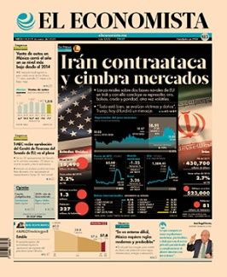
Genaro Luna se declararía culpable para reducir su pena
Admitiría que recibió millones de dólares del Cártel de Sinaloa y colaboraría con la justicia de EU, según información de la Corte difundida por NYT. Su caso se resolvería sin necesidad de ir a juicio

INDICADORES FINANCIEROS

Divisas y Mercados - Citibanamex

TURISMO

El Primer Crucero mexicano de lujo está a punto de zarpar – Forbes México
¿Impaciente por abordar el primer crucero mexicano de lujo? Entonces hay buenas noticias para ti. Vidanta Elegant Zarpará en el primer trimestre de 2020.
Así lo hizo saber Grupo Vidanta a Forbes life. Aunque la compañía había planeado que el barco elevaría anclas en el otoño de 2019, la salida se pospuso debido a la incorporación de un nuevo equipo de Rockwell Group para ultimar detalles de diseño.

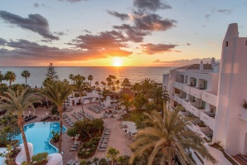
Apple Leisure Group gestionará 4 hoteles de HIP en Canarias y Baleares - Hosteltur
Los hoteles serán sometidos a una remodelación para adaptarse los atributos, servicios y amenities de las marcas Secrets Resorts & Spas (5 estrellas), Alua Hotels & Resorts (4 estrellas) y Zoëtry Wellness & Spas Resorts.
Como ha sabido HOSTELTUR, los establecimientos de HIP que gestionará AMResort suman 1.268 habitaciones y son: Atlantis Bahía Real (Fuerteventura), Suite Hotel Atlantis Fuerteventura Resort (Fuerteventura), Hotel Jardín Tropical (Tenerife), Hotel Sa Torre Mallorca (Mallorca).

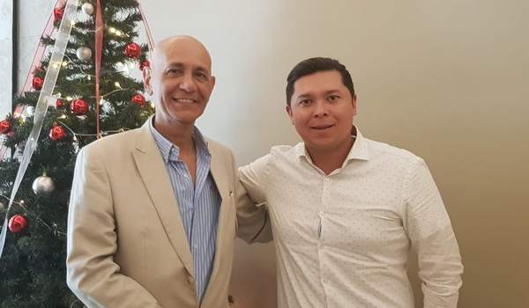
Karisma Hotels & Resorts, entrevista a Arturo Lopez Nieto en su visita a Buenos Aires - Hostnews
Arturo López Nieto, Director Corporativo Comercial y de Marketing visito Argentina por primera vez, para conocer a los operadores y socios comerciales más importantes del país, junto a Marcelo Suarez, representante de la cadena en Sudamérica y comento que el mercado argentino es prioritario para la cadena y nos dio las últimas novedades de la compañía.
Karisma continúa su expansión en LATAM y el Caribe con la apertura del resort de lujo Margaritaville Island Reserve Riviera Cancún by Karisma un producto enfocado en familias que están en búsqueda de un estilo de vida relajado y de lujo y donde se invirtió cerca de US$10 millones en la remodelación y el Nickelodeon Riviera Maya, un resort con 280 habitaciones dentro de las que se incluyen suites temáticas, como la de Bob Esponja, la de Las Tortugas Ninja y otros personajes y cuenta con el parque de agua más grande de la Riviera Maya.

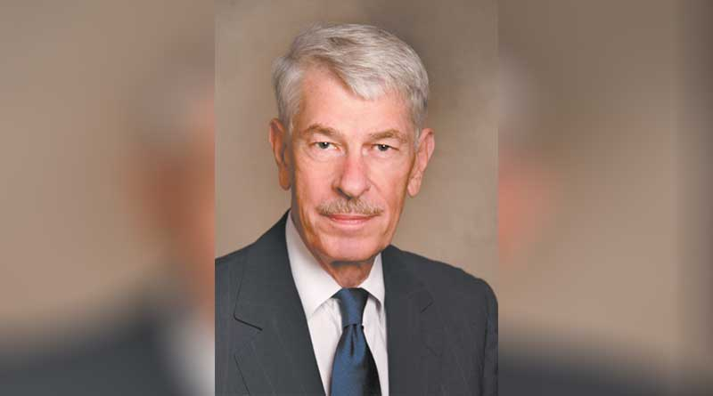
SPI Founder Karl Lange Passes - Resorttrades
Sadly, the resort industry lost an icon on the last Saturday of 2019. Founder of timeshare/vacation ownership software company, Systems Products International (SPI), Karl Lange passed away on December 28, 2019 after suffering from a long-term and debilitating illness. He had long since stepped back from holding SPI’s management reins, but even as his health declined, had managed to visit the Miami office frequently.
In 2017 Lange passed the responsibilities of delivering advanced technology to the resort industry to his team. Today, the company remains under the direction of a strong management team. SPI Software, today, serves more resort developers and operators of timeshare, vacation club and mixed-use properties with comprehensive software solutions than any other entity of its type.

Preparing for ARDA Awards - Resorttrades
ARDA Award deadlines are just around the corner, so now is the time to recognize your company’s best people, products, and promotions and select your favorite wordsmith to craft their nominations. The Ffinal deadline is January 31, 2020.
Now in its 34th year, the awards program welcomes nearly a thousand nominations each year and operates like a well-oiled machine due to the dedication of Catherine Lacey, ARDA’s VP of Meetings & Executive Director, AIF, the awards committee – which is comprised of professionals representing different facets of the industry – and scores of volunteer judges.

Carlos Velázquez – Veranda / Diplomacia turística con presupuesto cero – Excélsior
Ayer por la tarde dio inicio una nueva materia en el mundo de la administración pública que se llamará “diplomacia presupuesto cero”. Y es que a todas las inquietudes sobre la necesidad de fondos que surgieron por parte de embajadores y cónsules en el encuentro con el secretario de Turismo, Miguel Torruco, para presentarles el modelo de Visit México, la respuesta fue la misma: “No hay presupuesto”.
Antes inició en Palacio Nacional la reunión anual de los principales funcionarios del Servicio Exterior Mexicano, quienes estuvieron con el presidente López Obrador. En la tarde se analizó en la Cancillería el nuevo modelo de promoción turística a través del cuerpo diplomático. Ignacio Cabrera, director general de diplomacia turística de la Secretaría de Relaciones Exteriores, hizo una breve presentación.

El Contador – Excélsior
La Asociación Mexicana de Agencias de Viajes, que preside Eduardo Paniagua, alista para este año el lanzamiento del sello de garantía AMAV con el objetivo de prevenir el fraude en el sector de los viajes y el turismo. El organismo busca que todas las agencias de viajes asociadas puedan tener este distintivo ya sea en sus páginas de internet o en punto de venta con el fin de garantizar que los turistas compren a empresas establecidas y no a defraudadores.
La AMAV quiere difundir a los turistas que las ofertas exorbitantes en los viajes no existen y que deben verificar que las páginas donde compran tengan los candados de seguridad necesarios, incluida su presencia en el Registro Nacional de Turismo.

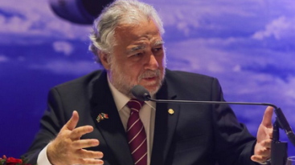
México participó en 5 de las principales ferias turísticas internacionales – El Economista
Con una estrategia de promoción turística avanzada, el secretario de Turismo, Miguel Torruco Marqués, tuvo un encuentro con los embajadores y cónsules del país, en el cual también destacó las acciones que realizó en el sector el año pasado.
El funcionario estuvo acompañado por el presidente de Visit México, Marcos Achar, quien dio a conocer una serie de acciones a realizar en materia digital, entre ellas la difusión del Catálogo México, una guía práctica temática de origen, seminarios, amplios contenidos temáticos en redes sociales y la activación de eventos sociales y capacitación constante, de acuerdo con asistentes, toda vez que no hubo acceso de prensa.

El 2020 será complicado para la capital del país: Canaco – El Economista
La Cámara Nacional de Comercio, Servicios y Turismo (Canaco) de la Ciudad de México presentó sus expectativas económicas para el 2020, donde el panorama es más complicado que el del 2019.
El presidente de la Canaco capitalina, Nathan Poplawsky Berry, explicó que uno de los pendientes, tanto local como nacional, es la inseguridad, debido a que es un factor que impide un óptimo desarrollo económico.

Querétaro ejercerá presupuesto turístico sólo con recursos estatales – El Economista
Para el ejercicio fiscal en curso, el estado ejercerá un presupuesto de 153 millones de pesos para el sector turismo, bolsa comprendida de recursos estatales, dado que no se contará con partida federal.
El secretario de Turismo, Hugo Burgos García, precisó que el recurso estatal presupuestado para el 2020, representa un incremento de cerca de 20 millones de pesos en relación con el presupuesto ejercido el año anterior.

Ocupación hotelera crece en el sur de Quintana Roo – El Economista
Contrario a la tendencia a la baja del norte del estado, el sur de Quintana Roo reporta crecimiento sostenido en los últimos cuatro años en sus niveles de ocupación, al pasar de 40.21% en el 2015 a 52.53% al cierre del 2019.
Así lo informó Deborah Angulo Villanueva, presidenta de la Asociación de Hoteles del centro y sur del estado, quien explicó que de acuerdo con el registro estadístico de la Asociación de Hoteles, que abarca Chetumal, Bacalar, Mahahual, Xcalak y Felipe Carrillo Puerto, en los años recientes se ha incrementado la oferta habitacional conforme ha ido creciendo la demanda, principalmente por el posicionamiento del destino ancla en el que se ha convertido Bacalar, así como resultado de las diversas actividades turístico-deportivas como el Maratón de Aguas Abiertas y el Campeonato Mundial de Voleibol.
Gobierno de Quintana Roo revisará exención de tasa impositiva a casinos – El Economista
El gobernador de Quintana Roo, Carlos Joaquín González, aseguró que solicitó a la Consejería Jurídica de su administración revisar el contenido del artículo séptimo transitorio de la Ley de Ingresos del estado, en el que se exenta del pago del impuesto en juegos y concursos al establecimiento de nuevos casinos en zonas turísticas de la entidad. “Espero que no haya habido una mala intención por parte de los diputados, pero vamos a revisar la legislación y determinar cuál es el procedimiento a seguir”, dijo.
El mandatario aclaró que dicha propuesta no salió del Poder Ejecutivo estatal, sino de un miembro del Poder Legislativo, además de que no implica exentar de impuestos a los casinos que ya operan en el estado desde hace años, sino que exenta únicamente a nuevas inversiones en este giro por arriba de los 40 millones de pesos.

Impulsará IP promoción turística en 2020 – El Heraldo de México
Con el objetivo de mantener a México como uno de los principales destinos en el mundo, la iniciativa privada (IP), a través del Centro de Promoción Turística Empresarial (CPTE), impulsará el sector turístico durante 2020, aseguró el empresario mexicano Raúl Rocha Cantú. En un comunicado, Rocha aseguró que, para dar un valor agregado a los destinos turísticos, es necesario capacitar al personal y fomentar la profesionalización de los servicios que ofrecen los complejos hoteleros.
La Confederación de Cámaras Nacionales de Comercio, Servicios y Turismo (Concanaco Servytur), fue quien anunció la integración del CPTE, cuya finalidad es coordinar acciones entre el sector privado, estados, municipios y agencias turísticas. “El Centro estará ligado con la Secretaría de Turismo y con el Gobierno Federal para contribuir al incremento de visitantes a los destinos de nuestro país”, afirmó Rocha Cantú. El empresario adelantó cuál será el evento en el que debutará el organismo turístico.

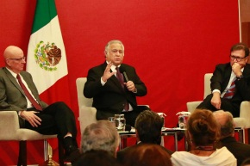
Garantiza secretario de Turismo crecimiento en el sector para 2020 – 24 Horas
El secretario de Turismo, Miguel Torruco Marqués, dio a conocer avances y planes para este año, en el que dijo se mantendrá el crecimiento del sector, y dijo que continúa el trabajo para “evitar que sigan coexistiendo paraísos turísticos e infiernos de marginación”.
Al participar en la XXI Reunión Anual de Embajadores y Cónsules, organizada por la Secretaría de Relaciones Exteriores, les explicó además cómo hoy en día en México existe una forma de comercialización turística que genera grandes ahorros al erario.

ECONOMÍA Y FINANZAS

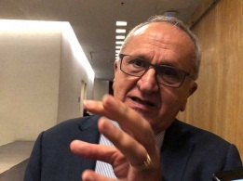
‘Es trámite’ la ratificación del T-MEC en EU: Seade – Excélsior
El subsecretario de Relaciones Exteriores, Jesús Seade, calificó como de tramite la aprobación que hizo el comité de Finanzas del Senado estadunidense del acuerdo comercial entre México, Estados Unidos y Canadá que lo pone en la antesala para que sea debatido y votado por el pleno en próximas fechas.
Entrevistado en el marco de la XXXI Reunión de Embajadores y Cónsules de México, el jefe negociador de México destacó de este proceso el entendimiento que se logró en el Congreso y Gobierno de los Estados Unidos con México sobre el valor que tiene el T-MEC en las relaciones de ambos países.

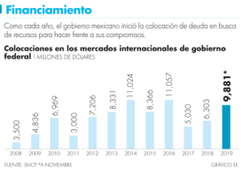
México coloca su primer bono del año; levantó 2,300 mdd – El Economista
La Secretaría de Hacienda y Crédito Público (SHCP) realizó la primera colocación de bonos y su primer ejercicio de manejo de pasivos del 2020 en los mercados internacionales por un monto de 2,300 millones de dólares.
José de Luna Martínez, titular de la unidad de crédito público de la dependencia, explicó que dicha transacción se realizó bajo condiciones favorables para el gobierno en términos de costos y plazos; además, no representa un incremento en el saldo de la deuda.

Economía de México crecerá 1.0% en el 2020: Citibanamex – El Economista
Los especialistas consultados por Citibanamex esperan que la economía mexicana registre un crecimiento de 1.0% durante el 2020, por debajo de la estimación previa de 1.1 por ciento.
De acuerdo con la Encuesta de Expectativas realizada por la Dirección de Estudios Económicos, para el 2019 los analistas estimaron en promedio que el Producto Interno Bruto (PIB) tenga una variación de 0.0 por ciento, con estimaciones que varían entre -0.2 y 0.1 por ciento.

Peso y bolsas presionadas por ataque – El Economista
Después del ataque de Irán a bases militares de Estados Unidos en Irak a las 5:30 de la tarde, hora de México, el peso se depreció y superó la barrera de 19 unidades por dólar. Poco después, en el mercado electrónico, el peso recuperó parte del terreno perdido y a las 8 de la noche se cotizó en 18.9178 unidades por dólar.
A las 6:50 de la tarde, la depreciación de la moneda mexicana alcanzó su máximo punto y se comercializó en 19.0050 unidades, esto es una depreciación de 0.68%, o de 11 centavos por el billete de Estados Unidos respecto al cierre de 18.8750, según datos del Banco de México a la 1:30 de la tarde.

Aumento de impuestos en estados afectaría a la IP: especialistas – El Economista
Especialistas y cámaras empresariales coincidieron en que la decisión de los gobiernos estatales de aumentar los impuestos locales para este año afectará a la Iniciativa Privada (IP).
Este 2020, ante el recorte en la transferencia de recursos federales (los gobiernos locales recibirán 1.98 billones de pesos de gasto federalizado, que da una caída de 0.1% en términos reales), las autoridades subnacionales incrementaron el cobro de gravámenes locales; entre las entidades que presentaron las mayores modificaciones están Ciudad de México, Aguascalientes, Baja California y Puebla.

La inseguridad y finanzas nos preocupan: IMEF – El Heraldo de México
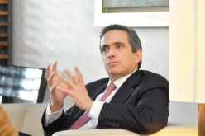
Los principales puntos de preocupación para la economía mexicana durante 2020 son las finanzas públicas, el desbordamiento de la inseguridad y el eventual deterioro del entorno global, dijo el nuevo presidente del Instituto Mexicano de Ejecutivos de Finanzas (IMEF), Ángel García-Lascurain. “El factor que más nos preocupa son las finanzas públicas”, afirmó.
En entrevista con El Heraldo de México, García-Lascurain comentó que variables como la producción petrolera y la expectativa de crecimiento de dos por ciento que se fijaron en el presupuesto “pueden ser demasiado optimistas” bajo el entorno actual, situación que amenaza con impactar los ingresos y el gasto público.

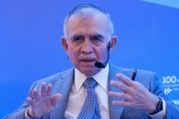
Romo encarga a diplomáticos atraer inversión extranjera – 24 Horas
Ante los conflictos en Medio Oriente y otros países, México tiene una posición estratégica que debe aprovechar para la atracción de inversión extranjera, destacó Alfonso Romo, jefe de la Oficina de la Presidencia de la República, durante su participación en la mesa de Proyectos de Infraestructura de la 31 Reunión de Embajadores y Cónsules realizada en la Secretaría de Relaciones Exteriores.
“México está en una posición interesante porque el mundo está complicado, recientemente lo de Medio Oriente vino a complicar más, es uno de los pocos países con estabilidad fiscal y política”. “La responsabilidad de crecimiento está en todos nosotros de que no podemos sorprender a los inversionistas con cambios en las reglas de juego”.
POLÍTICA

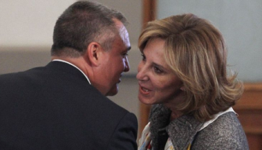
UIF revisa organizaciones – El Economista
La investigación que realiza la Unidad de Inteligencia Financiera (UIF) de la Secretaría de Hacienda contra la congregación religiosa Legionarios de Cristo es señal de que el gobierno busca combatir seriamente los malos manejos hacendarios de aquellos grupos sociales que históricamente tienen grandes capitales. Sin embargo, está acción podría generar una tensión en las relaciones Estado-Iglesia, consideraron expertos.
“Había sido una espera larga que tanto los Legionarios de Cristo como los grupos Opus Dei entraran en el esquema de la rendición de cuentas y transparencia, básicamente porque ellos manejan muchos activos. Entonces, en el sentido de la equidad me parece pertinente que entren en este estado de rendición y fiscalización”, expresó el doctor en Ciencias Políticas de la UNAM José Antonio Álvarez León.

Que se indague patrimonio de Bartlett – El Economista
La senadora Xóchitl Gálvez (PAN) anunció la presentación ante la SFP de una solicitud para que el titular de CFE, Manuel Bartlett, sea investigado para conocer si sus ingresos corresponden a su declaración patrimonial.
Gálvez consideró que Función Pública aprovechó las fiestas decembrinas para exonerar al director general de la CFE, y por ello se solicita nuevamente una auditoría para conocer la evolución patrimonial del funcionario.

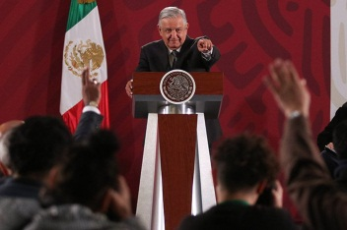
AMLO: el caso García Luna, más importante que el de Odebrecht – La Crónica de Hoy
Entre lo que ha de hacer Genaro García Luna, preso en Estados Unidos, lo que ha de ocurrir para que, después de la renuncia de Carlos Romero Deschamps, el sindicato de trabajadores de Pemex tenga un nuevo secretario general, y los avances del combate al comercio ilegal de combustible y la reforma laboral, es que la mañanera del primer martes de 2020 se vuelve un torbellino abigarrado donde los datos que al gobierno federal le interesa difundir se entreveran inevitablemente con el futuro de esos dos personajes, que no sólo son materia de noticia por sus presuntas actividades ilícitas, sino por lo que simbolizan como parte de administraciones anteriores a las que el presidente López Obrador señala, un día sí y el otro también, como responsables de todo lo que ha ido encontrando en el año, un mes y seis días que lleva en la Presidencia.
Por eso, aunque no ha sido tema de la mañanera, López Obrador comparte sus expectativas acerca del caso García Luna, quien, se estima, se declararía culpable de los cargos que se le hacen en Estados Unidos. ¿Cree el Presidente que dará nombres y revelará complicidades? “Es una oportunidad para aclarar muchas cosas”, opina el Presidente. “Ojalá se conozca toda la verdad y se señale a todos los involucrados, tanto del gobierno de Estados Unidos como del gobierno de México. Ayudaría mucho a transparentar todo lo que tiene que ver con el combate a las drogas y con el tráfico de armas”.

SRE, “optimista” ante incertidumbre global – La Crónica de Hoy
El titular de la Secretaría de Relaciones Exteriores (SRE), Marcelo Ebrard Casaubon, externó que ve con optimismo este 2020, para nuestro país “pese a la incertidumbre global, a pesar de los anuncios de posibles conflictos serios. Podemos ver con optimismo el futuro, porque México ha demostrado ser una democracia consolidada, consistente, creíble, confiable y eficaz. Tenemos un sistema democrático en México como pocos en el mundo hoy, incluidas democracias que se suponía no enfrentaban retos tan grandes o cuya estabilidad no estaba en tela de juicio, pero hoy lo está”.
En las relaciones internacionales, sostuvo ante el cuerpo diplomático de nuestro país en el exterior: la base de la política exterior, es la política interior “así se ha demostrado y así lo vamos a seguir haciendo”, porque, abundó, “no ocultamos nada, no hay doble discurso”.

INTERNACIONALES
Irán ataca bases militares iraquíes utilizadas por EU – El Economista
Bagdad. Irán lanzó en la madrugada del miércoles pesados ataques con misiles contra dos bases militares en Irak utilizadas por tropas estadounidenses, en una respuesta al asesinato del general iraní Qasem Soleimani por un dron de Estados Unidos.
Los ataques fueron asumidos por la televisión estatal iraní y los Guardianes de la Revolución, que además amenazaron con golpear también a Israel y a los gobiernos aliados de Washington. Al cierre de la edición se desconocen informaciones sobre víctimas a raíz de los ataques.

Netanyahu advierte a Irán de una rotunda respuesta en caso de atacar Israel – El Economista
El primer ministro israelí, Benjamin Netanyahu, advirtió este miércoles a Irán de una respuesta "rotunda" en caso de que su país sea atacado. "Cualquiera que nos ataque recibirá una respuesta rotunda", dijo Netanyahu, tras los disparos de misiles contra bases usadas por el ejército estadounidense en Irak, en respuesta a la muerte del general iraní Qasem Soleimani, en un ataque con drones estadounidenses en Bagdad la semana pasada.
El domingo, un responsable iraní amenazó con convertir "en polvo" las ciudades israelíes "si Estados Unidos reaccionaba a la respuesta militar" iraní tras la muerte de Soleimani. Netanyahu calificó este miércoles a Qasem Soleimani de "jefe terrorista" y de "arquitecto" de la "campaña de terror" en Oriente Medio.
En España, gobierno de coalición limitará el crecimiento – El Economista
Barclays considera que el nuevo gobierno de coalición PSOE-Podemos podría obstaculizar las perspectivas de crecimiento a medio plazo para España, dada la fragmentación del Congreso, que no permitirá llevar a cabo las reformas necesarias y podría generar problemas de competitividad y endeudamiento excesivo.
“La fragmentación del Parlamento debilita las perspectivas del gobierno de implementar las reformas necesarias para resolver los problemas estructurales que España enfrenta actualmente como el alto desempleo o el gran déficit de la seguridad social y posiblemente generará nuevos problemas de competitividad o endeudamiento, obstaculizando efectivamente las perspectivas de crecimiento a mediano plazo para el país”, señaló en un informe.

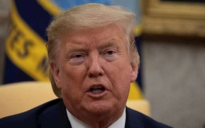
Mercado internacional espera con nerviosismo el mensaje de Trump – El Heraldo de México
El analista de mercados Roberto Aguilar habló sobre los ataques con misiles por parte de Irán en contra de una base norteamericana afectaron al mercado.
Dentro de los primeros sectores que mostraron una alteración se encuentran los hidrocarburos, los cuales tuvieron una alza en sus costos durante la coyuntura.

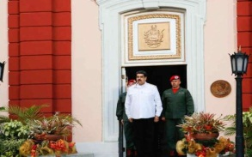
Twitter suspende cuentas relacionadas con el régimen de Maduro – El Heraldo de México
La red social Twitter suspendió varias cuentas venezolanas, entre personales e institucionales, que respaldan al régimen de Nicolás Maduro.
Las cuentas de la presidencia, así como las de los ministerios de Turismo y Comercio Exterior, Petróleo, Cultura, Servicios Penitenciarios, Finanzas y Educación Universitaria y la del Banco Central de Venezuela (BCV) fueron bloqueadas. Asimismo, minutos después fue cancelada la cuenta de la prensa presidencial de Maduro.

